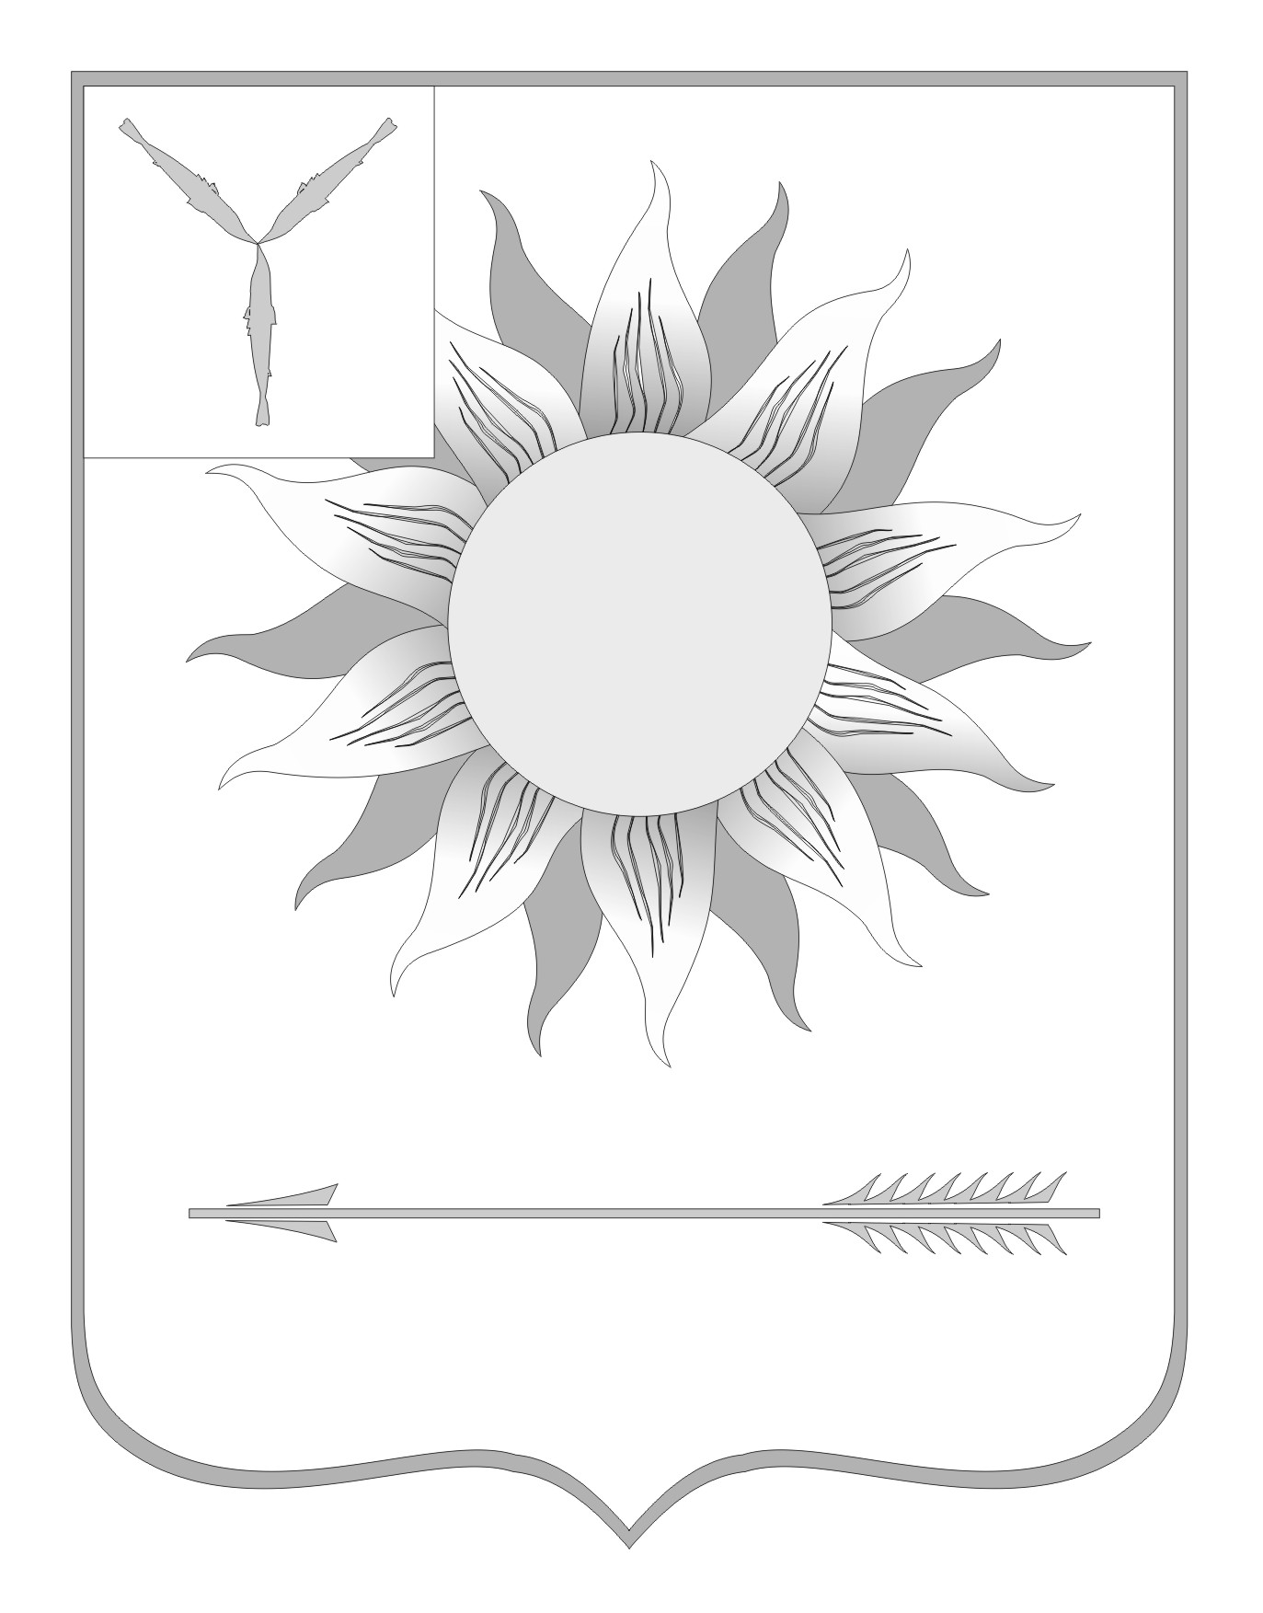
МУНИЦИПАЛЬНОЕ СОБРАНИЕ
ГОРОДСКОГО ОКРУГА ЗАТО СВЕТЛЫЙ
САРАТОВСКОЙ ОБЛАСТИ
Р Е Ш Е Н И Е
От | 10.05.12 | № | 34

ЗАТО Светлый

Об отмене решения Муниципального собрания
городского округа ЗАТО Светлый от 12 ноября
2007 года № 103 «Об тверждении Положения
о порядке выдачи разрешений на установку
рекламных конструкций на территории
городского округа ЗАТО Светлый»
На основании статьи 48 Федерального закона от 06 октября 2003 года № 131-ФЗ «Об общих принципах организации местного самоуправления в Российской Федерации» и руководствуясь статьей 57 Устава муниципального образования Городской округ ЗАТО Светлый Саратовской области, Муниципальное собрание городского округа ЗАТО Светлый приняло
РЕШЕНИЕ:
1. Отменить решение Муниципального собрания городского округа ЗАТО Светлый от 12 ноября 2007 года № 103 «Об утверждении Положения о порядке выдачи разрешений на установку рекламных конструкций на территории городского округа ЗАТО Светлый» (с изменениями и дополнениями, внесенными решениями Муниципального собрания городского округа ЗАТО Светлый от 06.03.2008 года № 25, от 25.03.2010 года № 23) в связи с вступлением в силу Федерального закона от 27 июля 2010 года № 210-ФЗ «Об организации предоставления государственных и муниципальных услуг», предусматривающего предоставление муниципальных услуг в соответствии с административными регламентами.
2. Решение вступает в силу с момента подписания.
Глава городского округа
ЗАТО Светлый С.В. Колесников

